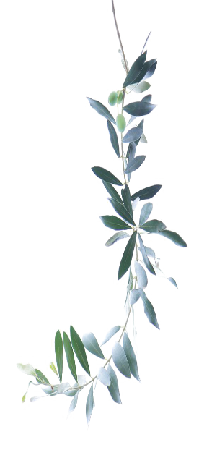
臺中市大甲區大甲國民小學109學年度國語硬筆字比賽
六年級比賽題目
大甲國小六年級方小明 | 獨 | 鳴 | 出 | 前 | 息
大甲國小六年級方小明 | 往 | 鍾 | 巘 | 瞻 | 駕
大甲國小六年級方小明 | 雖 | 生 | 聽 | 路 | 依
大甲國小六年級方小明 | 暫 | 道 | 萬 | 已 | 松
大甲國小六年級方小明 | 適 | 心 | 籟 | 窮 | 嶺
大甲國小六年級方小明 | 多 | 暮 | 入 | 既 | 高
大甲國小六年級方小明 | 累 | 磬 | 林 | 詣 | 閣
大甲國小六年級方小明 | 終 | 空 | 濯 | 喜 | 一
大甲國小六年級方小明 | 見 | 雲 | 幽 | 更 | 攀
大甲國小六年級方小明 | 牽 | 煙 | 泉 | 延 | 緣
